МІНІСТЕРСТВО ОСВІТИ І НАУКИ УКРАЇНИ
Чорноморський національний університет
імені Петра Могили
Факультет комп’ютерних наук
Кафедра інженерії програмного забезпечення

ЗВІТ
з лабораторної роботи № 4
«Автоматизація віртуалізації.
Створення віртуального середовища засобами Vagrant»
Дисципліна «Адміністрування обчислювальних комплексів»
Спеціальність «Інженерія програмного забезпечення»

Здобувачка __________ Анастасія МАТАКОВА
(підпис)
__.____________
(дата)

Викладач __________ Ігор КАНДИБА
(підпис)
_____________
(дата)

Миколаїв – 2025
Лабораторна робота №4
Тема роботи: Автоматизація віртуалізації. Створення віртуального середовища засобами Vagrant.
Мета роботи: Набути навички створення та налаштування віртуальних середовищ за допомогою інструменту Vagrant.
Завдання:
- Встановити та налаштувати інструментарій Vagrant. В разі успішного виконання цього кроку в конслі Windows стане доступною відповідна команда «vagrant»;
- Засобами Vagrant створити конфігураційний файл віртуального середовища на основі образу з порталу https://app.vagrantup.com/boxes/search використовуючи ОС Ubuntu (наприклад ubuntu/lunar64).
- Додати у конфігураційний файл налаштування мережі: створити підключення «private_network» та додати синхронізовану директорію.
- Запустити віртуальне середовище та продемонструати можливість передачі файлів між фізичним та віртуальним середовищами.
- Встановити сервер Apache2 та розгорнути на цьому сервері будь-який HTML сайт (наприклад, шаблон з https://www.tooplate.com/free-templates або будь-який власний сайт).;
- Сформувати звіт, оформити його відповідно до чинних вимог ДСТУ.
Хід роботи
Виконано встановлення інструментарію Vagrant. Після завершення інсталяції у консолі PowerShell стала доступною команда vagrant, що підтверджує коректність встановлення.
Створено конфігураційний файл Vagrantfile на основі образу ubuntu/jammy64 з порталу Vagrant Cloud.
Після запуску команди vagrant up віртуальну машину автоматично створено та ініціалізовано: завантажено базовий образ, налаштовано мережу, встановлено службові пакети.
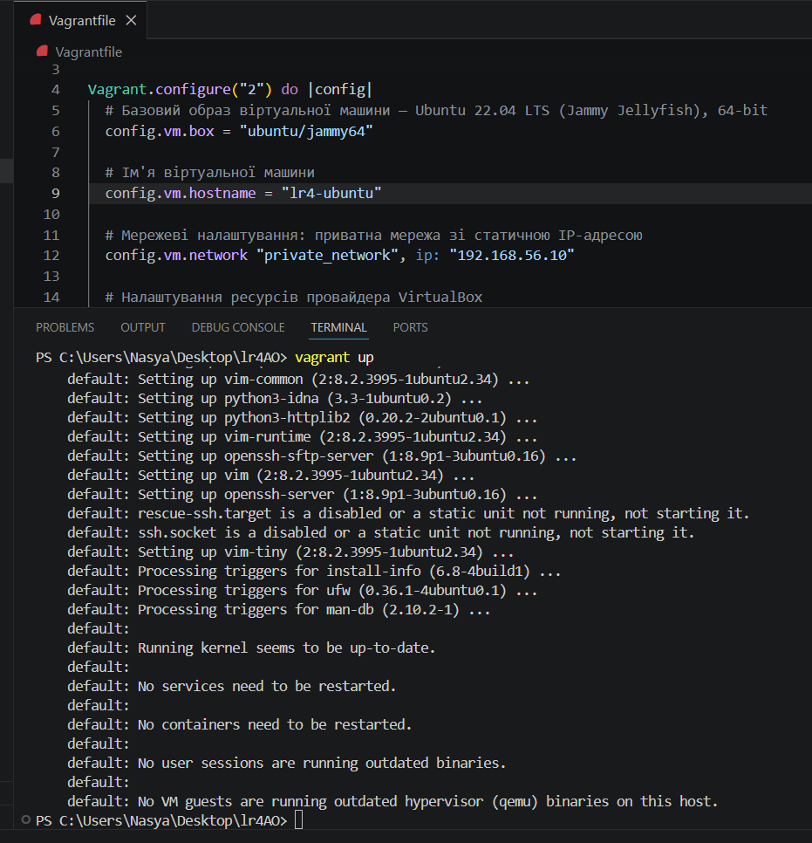
Рисунок 1 – Результат виконання команди vagrant up
У менеджері Oracle VM VirtualBox з’явилася нова віртуальна машина lr4-ubuntu-jammy64, створена засобами Vagrant.
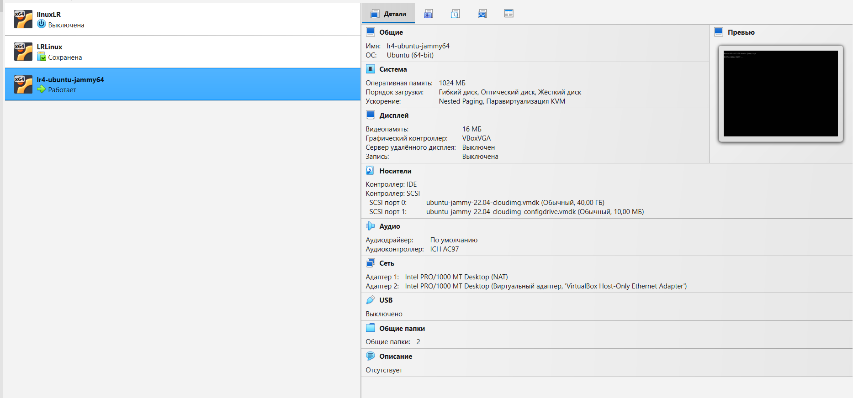
Рисунок 2 – Створена засобами Vagrant віртуальна машина у списку VirtualBox
Виконано вхід у консоль віртуальної машини під обліковим записом vagrant. Після завантаження системи відображено інформацію про версію ОС (Ubuntu 22.04.5 LTS).
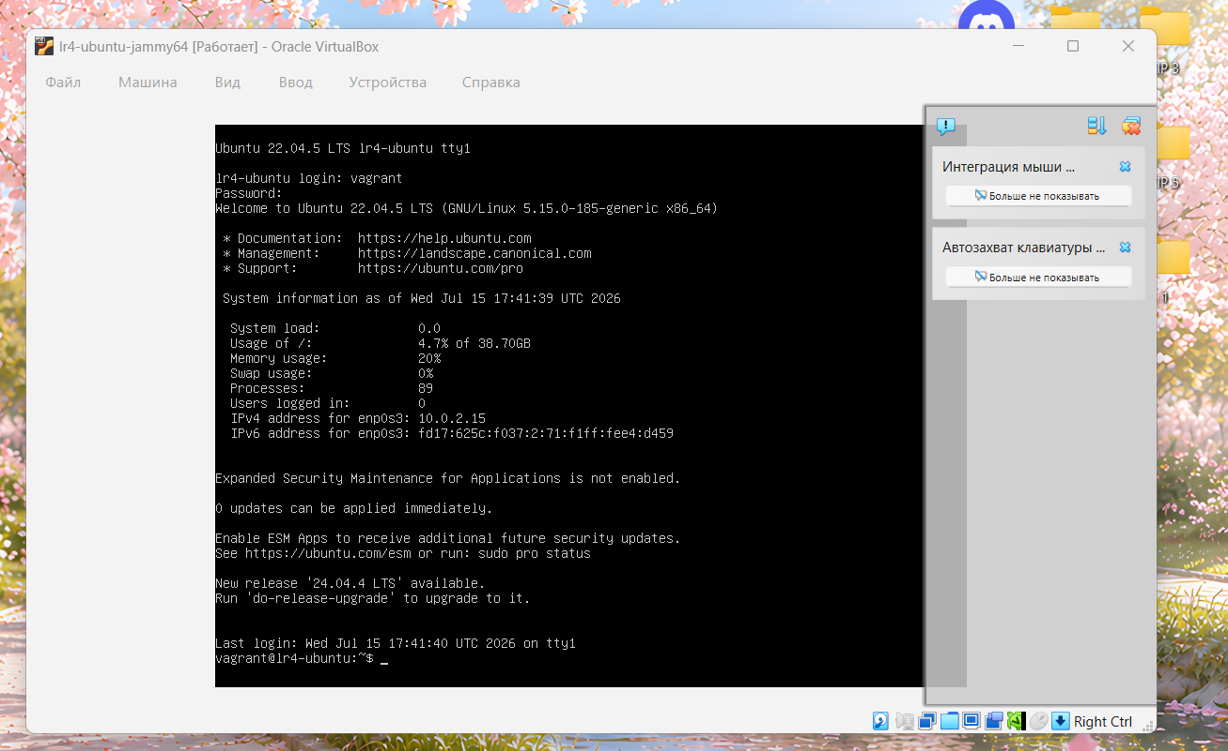
Рисунок 3 – Консоль віртуальної машини lr4-ubuntu після успішного входу
Для перевірки можливості обміну файлами між фізичним та віртуальним середовищами перевірено вміст синхронізованої директорії /home/vagrant/shared. Ця директорія автоматично прив’язана Vagrant до локальної папки shared на хост-машині та містить файли index.html і style.css, скопійовані туди заздалегідь на фізичній машині. Наявність цих файлів у гостьовій ОС підтверджує коректну роботу синхронізованої папки.
На віртуальній машині встановлено та запущено веб-сервер Apache2. У синхронізовану директорію shared додано простий HTML-сайт, що складається з файлів index.html та style.css. Ці файли скопійовано до робочого каталогу сервера, після чого сайт став доступний у браузері фізичної машини за адресою http://192.168.56.10.
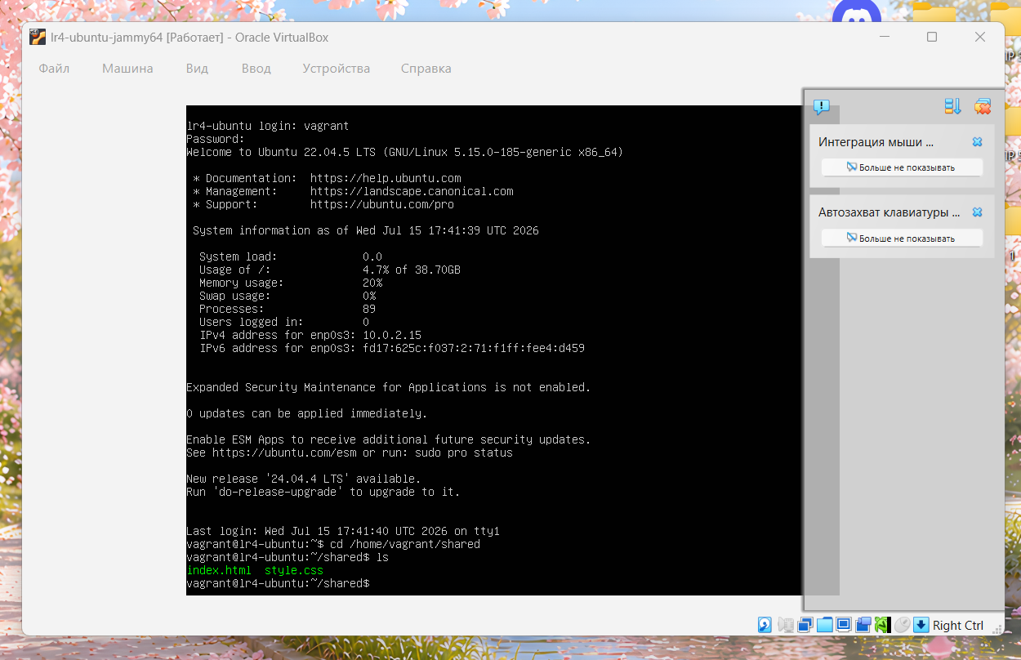 Рисунок 4 – Перевірка вмісту синхронізованої директорії /home/vagrant/shared
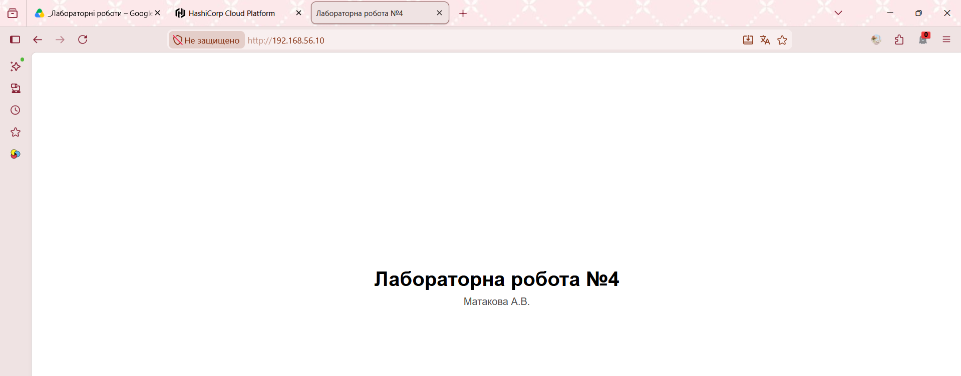
Рисунок 5 – Веб-сайт, відкритий у браузері
Висновки: Під час виконання лабораторної роботи №4 вивчено принципи автоматизації створення та налаштування віртуальних середовищ за допомогою інструменту Vagrant. Набуто практичних навичок роботи з конфігураційним файлом Vagrantfile. Звіт оформлено згідно з чинними вимогами ДСТУ.
ДОДАТОК А
Лістинг коду Vagrantfile:
# -*- mode: ruby -*-
# vi: set ft=ruby :
Vagrant.configure("2") do |config|
# Базовий образ віртуальної машини Ubuntu 22.04 LTS (Jammy Jellyfish), 64-bit
config.vm.box = "ubuntu/jammy64"
# Ім'я віртуальної машини
config.vm.hostname = "lr4-ubuntu"
# Мережеві налаштування: приватна мережа зі статичною IP-адресою
config.vm.network "private_network", ip: "192.168.56.10"
# Налаштування ресурсів провайдера VirtualBox
config.vm.provider "virtualbox" do |vb|
vb.name = "lr4-ubuntu-jammy64"
vb.memory = "1024"
vb.cpus = 1
vb.gui = false
end
# Синхронізація папки проєкту з віртуальною машиною
config.vm.synced_folder ".", "/vagrant"
# Додаткова синхронізована директорія: локальна папка ./shared монтується у /home/vagrant/shared
config.vm.synced_folder "./shared", "/home/vagrant/shared", create: true
# Первинне налаштування системи при створенні машини
config.vm.provision "shell", inline: <<-SHELL
apt-get update
apt-get upgrade -y
SHELL
# Встановлення Apache2 та розгортання HTML-сайту з папки shared
config.vm.provision "shell", inline: <<-SHELL
apt-get install -y apache2
rm -f /var/www/html/index.html
cp /home/vagrant/shared/index.html /var/www/html/index.html
cp /home/vagrant/shared/style.css /var/www/html/style.css
systemctl enable apache2
systemctl restart apache2
SHELL
end

